数据库工程作业
要求：
- 完成一个小型的数据库信息管理系统（或部分功能），并填写工程作业报告；程序和报告请在规定时间之内上传。
- 开发模式（B/S或C/S）、开发高级语言任选，后台数据库使用大型数据库管理系统（SQL Server、Oracle、MySQL等），不要使用桌面数据库。
- 报告中所列举的四种操作，每种操作举一个例子即可。
- 作业成绩按照报告中的标准评分，程序只实现报告中涉及的部分即可。
- 作业完成后，请将工程作业报告和程序打包提交给助教老师，并联系助教老师进行系统说明和演示，回答相关问题。

工程作业报告
- 项目信息（10分）

学号 | 2210643 | 姓名 | 郝海天 | 专业 | 信息安全-法学双学位
项目名称 | My_wiki简易互动百科
必备环境 | Windows 10系统，本地配置了mysql数据库python3.11，flask包
系统主要功能简介（4分） | 该项目实现了一个简易的用户制百科框架，用户在注册后可以创建自己的百科，并对百科进行操作。  未注册或登录的游客可以：  - 查看特定的百科界面；  - 搜索关键词以获得需要的百科词条；  - 查看不同的百科词条的评论；  - 注册一个新用户；  登录的用户可以：  - 更改自身的头像，签名等个人信息；  - 查看其他用户的个人信息和创建的wiki；  - 创建自己的百科词条，进行编辑或删除；  - 对不同的百科词条发表评论；  此外：  评论处可以点击头像跳转到该用户的个人页面（需要用户自己已登录）；  后端设置了部分用户的管理员权限，可以删除或编辑非自身创建的百科词条；  被编辑过的百科词条段落会在数据库中保留旧版的内容存档；  用户添加，删除百科词条，发表评论，以及用户本身的注册等行为会被记录在数据库中；
系统主要页面截图（6分） | 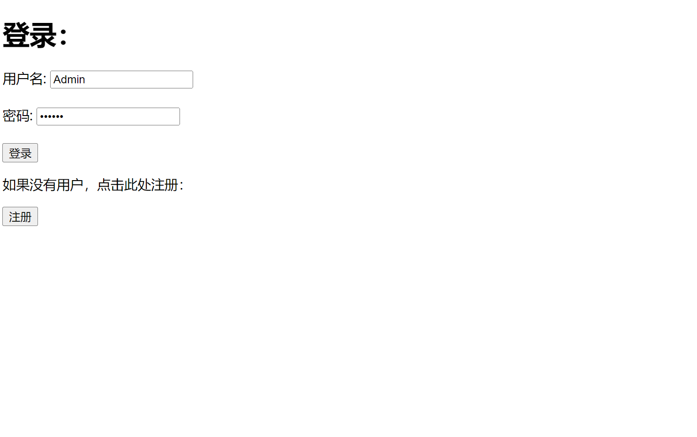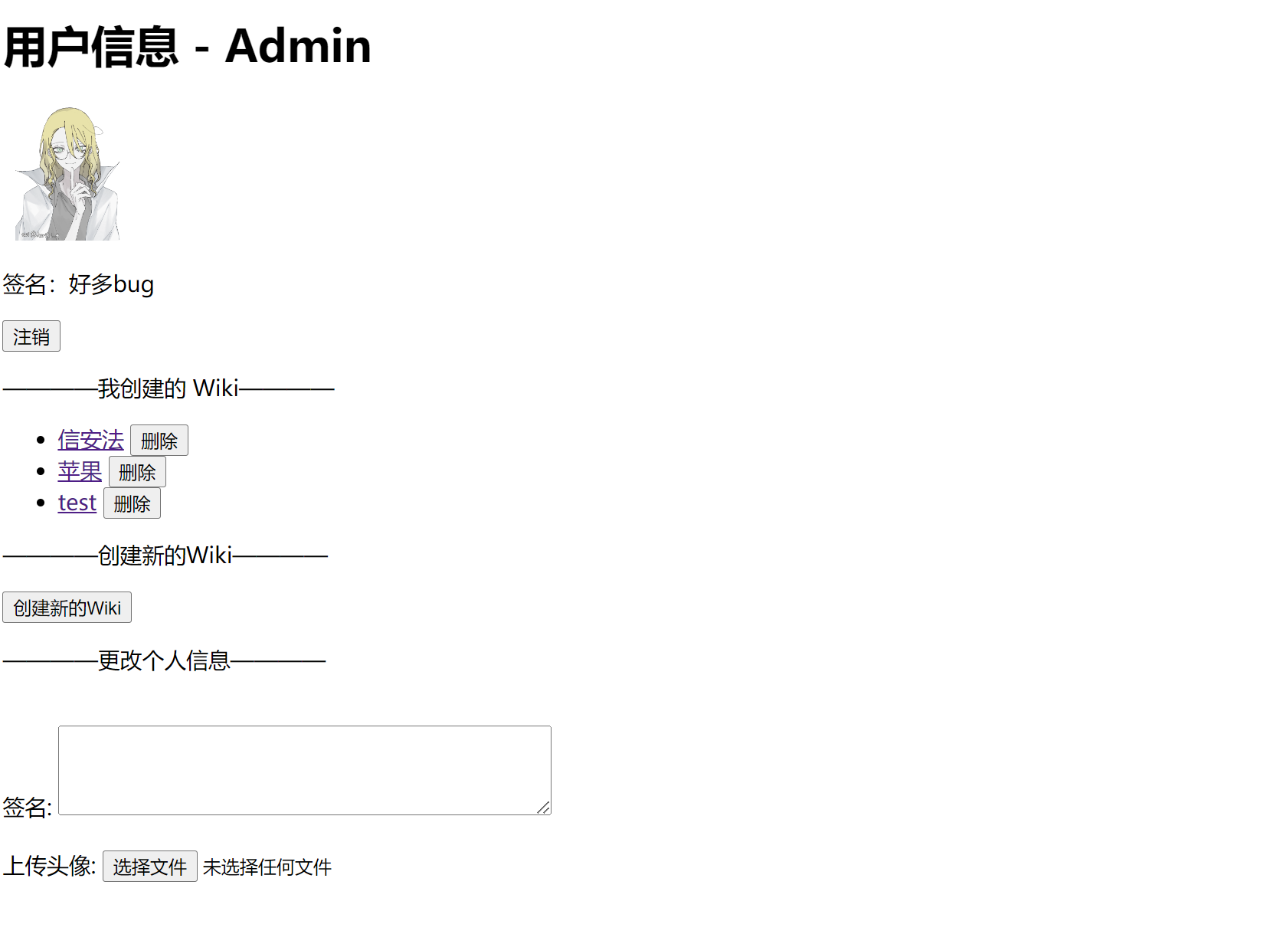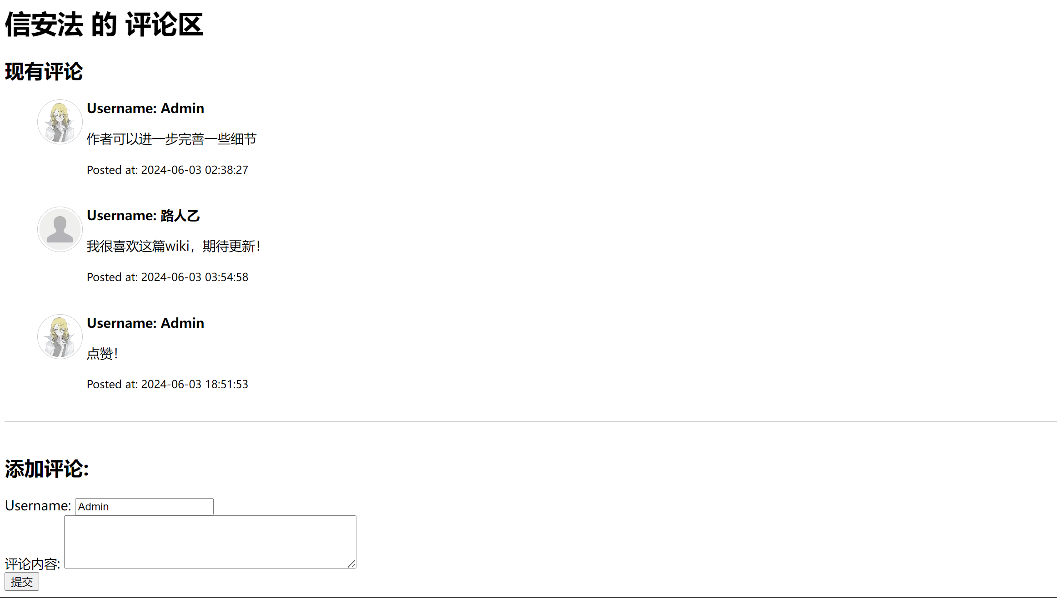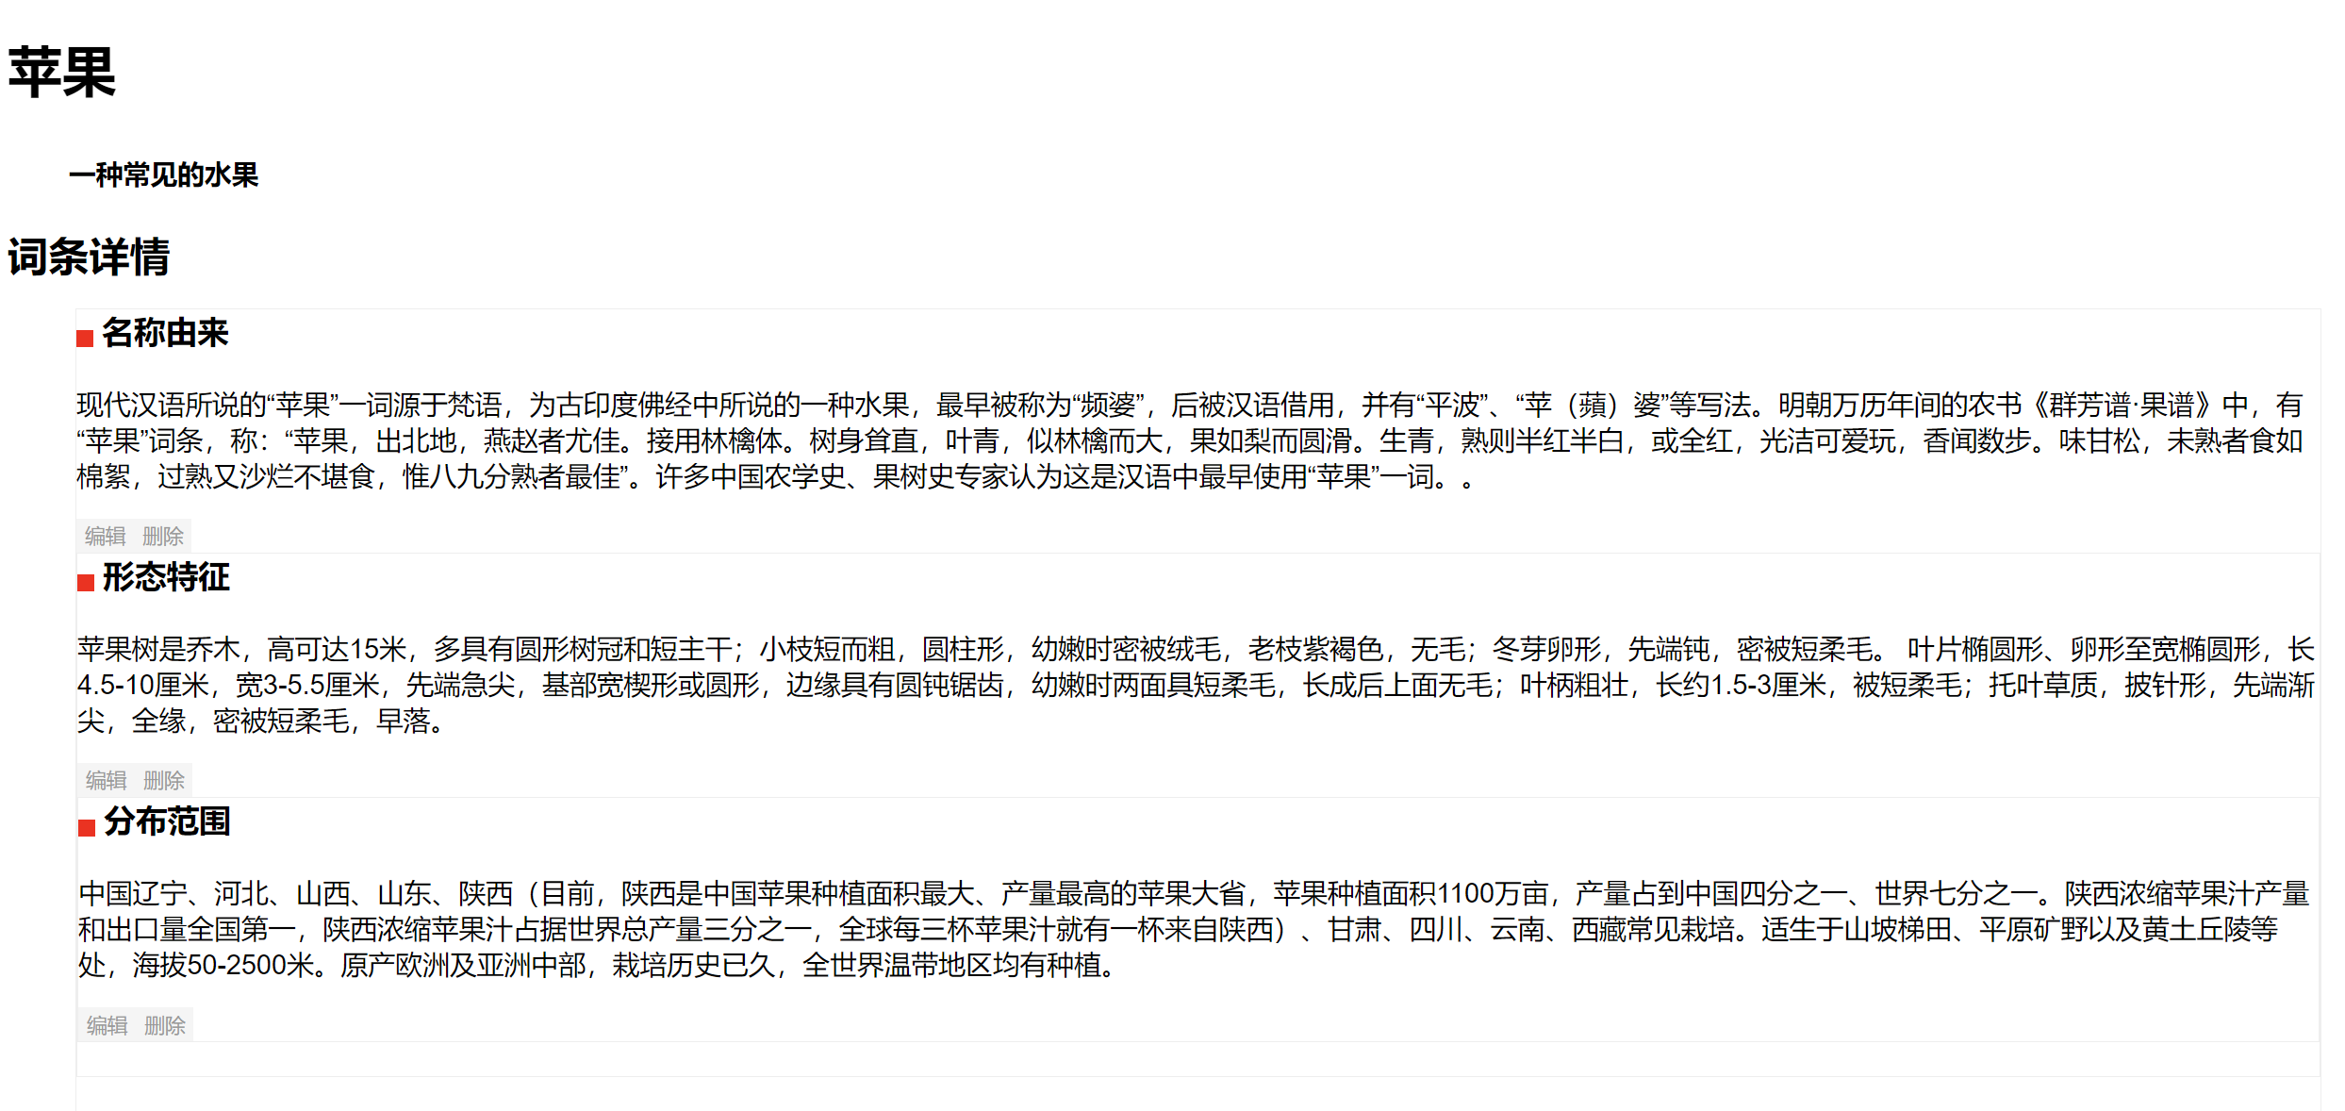

- 系统配置（10分）

说明 |  | （2分）请说明系统配置情况（后台数据库，高级语言）；  （8分）请使用连接串连接高级语言和数据库，并分析字符串的各个部分。
配置步骤  2分 | DBMS | 1.Mysql
配置步骤  2分 | 高级语言 | 1.python+flask
连接串  分析  （6分） |  | 序号 | 名称 | 功能说明 | 取值
 |  | 1 | DIALECT | 指定连接类型，与数据库通信使用的协议 | Mysql
 |  | 2 | DRIVER | 指定与数据库通信使用的驱动程序 | Pymysql
 |  | 3 | HOST | 指定服务器的主机名或ip地址 | 127.0.0.1
 |  | 4 | PORT | 指定服务器用于监听客户端的端口号 | 3306
 |  | 5 | USERNAME | 用户名，用于和密码一同验证客户端身份 | Root
 |  | 6 | PASSWORD | 密码 | Lovelife*9
 |  | 7 | DATABASE | 在多数据库系统中指定链接的数据库 | Mywiki
连接串代码（截屏）  （2分） |  | 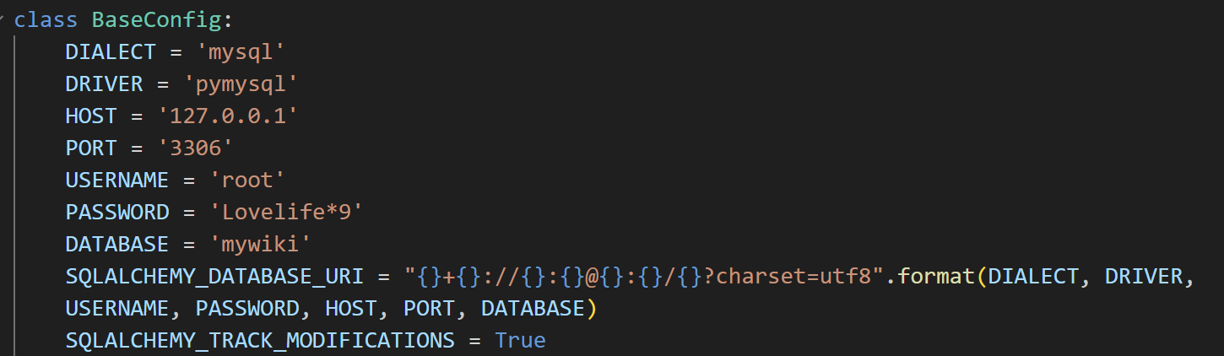  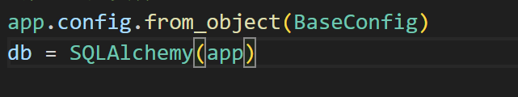
备注

- 数据库设计（14分）

说明 | （10分）按照数据表的创建顺序，依次给出所涉及数据表的信息，其中参照字段以“（字段1，字段2，……，字段n）”的形式给出，被参照字段以“表名（字段1，字段2，……，字段n）”的形式给出；  （4分）一般DBMS都可以为数据库生成关系图，请将该图片截屏并粘贴到表格中。
数据表  （10） | 创建顺序 | 数据表名称 | 主键 | 参照属性 | 被参照表及属性
数据表  （10） | 1 | Wiki_user | ID | 无参照属性
数据表  （10） | 2 | Wiki_topic | ID | (creator) | Wiki_user(ID)
数据表  （10） | 3 | Topic_secion | ID | (topicid) | Wiki_topic(ID)
数据表  （10） | 4 | User_action | ID | (userid) | Wiki_user(ID)
数据表  （10） | 5 | User_operation | ID | 无参照属性
数据表  （10） | 6 | Wiki_revision | ID | (userID,topicid) | Wiki_user(ID),Wiki_topic(ID)
数据表  （10） | 7 | Wiki_ref | ID | (Reby,Refrom) | Topic_section(ID),Topic_section(ID)
数据表  （10） | 8 | Wiki_starforreview | ID | (userid,reviewid) | Wiki_user(ID),Wiki_revision(ID)
数据表  （10） | 9 | section_old | ID | (old_s_id) | Topic_section(ID)
关系图（4） | 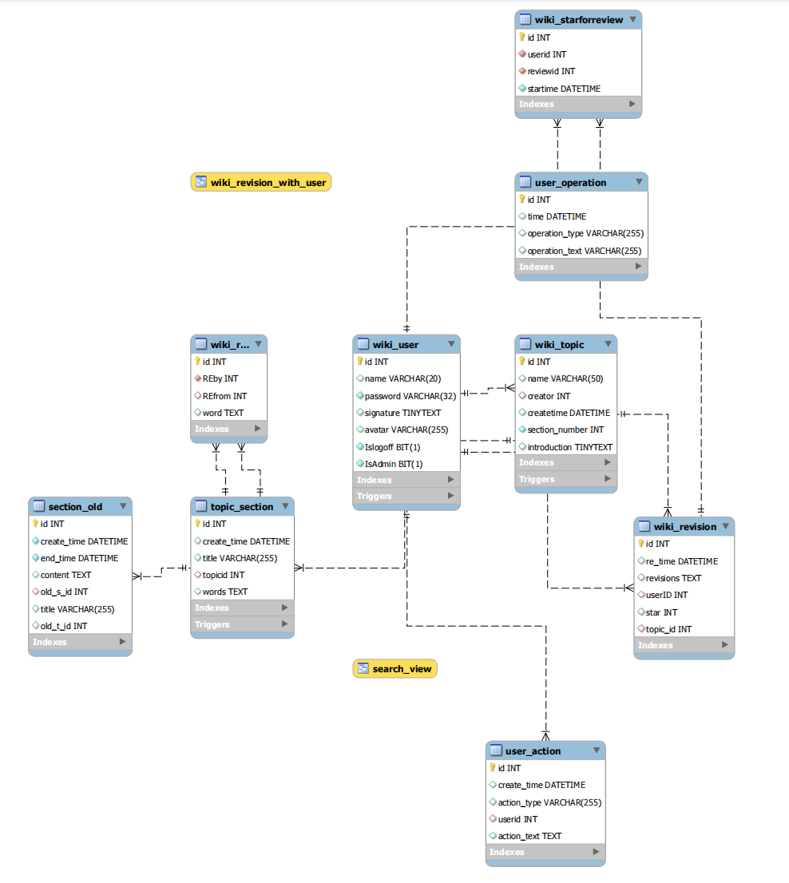
备注

- 含有事务应用的删除操作（13分）

说明 | （1分）简要说明该操作所要完成的功能；  （2分）该操作会涉及的表（必须含有两张或两张以上的关系表，同时以“表名”的形式给出）  （1分）表连接涉及字段描述（描述方式为“表1.属性=表2.属性”）  （1分）删除条件涉及的字段描述(以“表名.属性=？”形式给出)  （4分）实现该操作的关键代码（高级语言、SQL），截图即可；（其中如果删除语句中不包含任何形式的事务应用将扣除3分）  （4分）如何执行该操作，按所述方法能够正常演示程序则给分。
功能描述（1分） | 删除词条原有的段落，并且更新词条的现有段落数。
涉及的表  （2分） | Wiki_topic,topic_section，wiki_user
表连接涉及字段  （1分） | Wiki_topic.creator = wiki_user.id  Wiki_topic.id = topic_section.topicid
删除条件字段描述  （1分） | 字段 | 规则
删除条件字段描述  （1分） | Wiki_user.id  Wiki_user.admin | 判断当前登录的用户的id是否为该词条创建者或百科管理员，不是的话不具备删除section的权限
删除条件字段描述  （1分） | Topic_section.id | 通过主键id找到在数据库中需要删除的section
代码  （4分） | 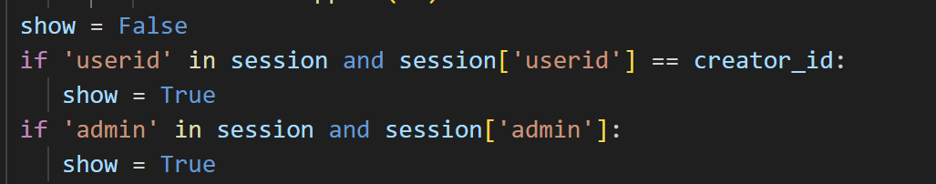  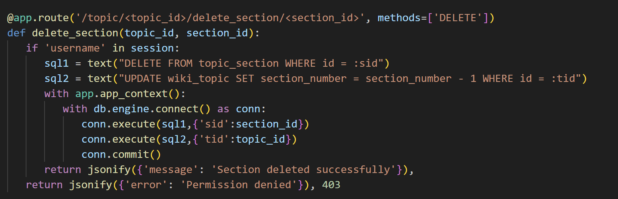
程序演示（4分） | 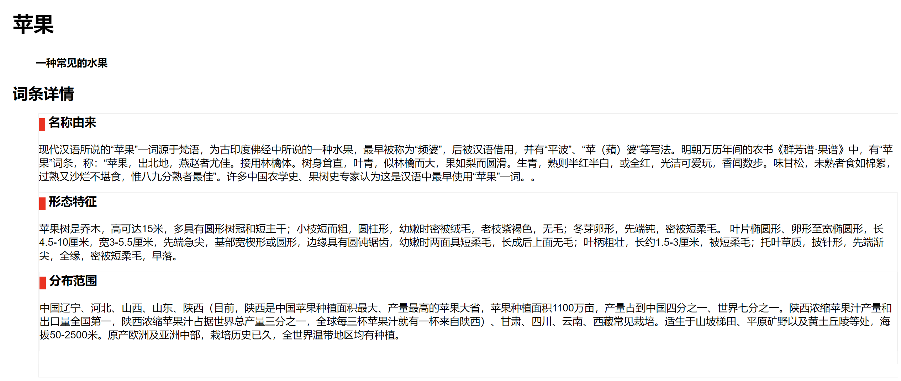  未登录时，页面上只显示词条内容，没有编辑和删除的权限；  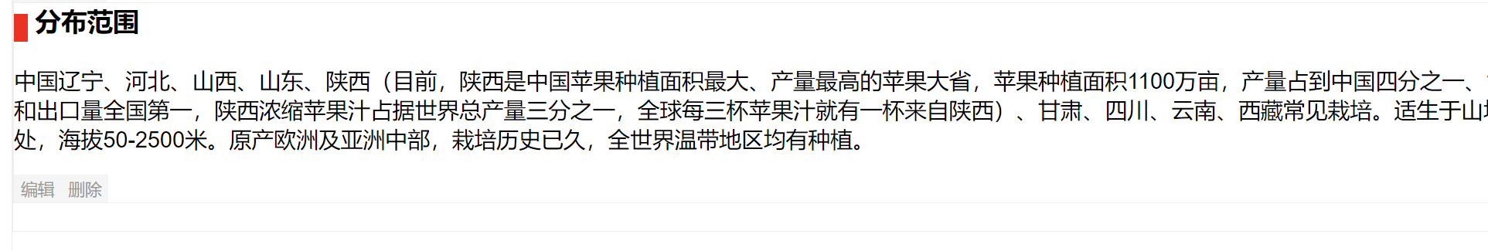  登录之后，在页面上出现了编辑和删除的按钮；  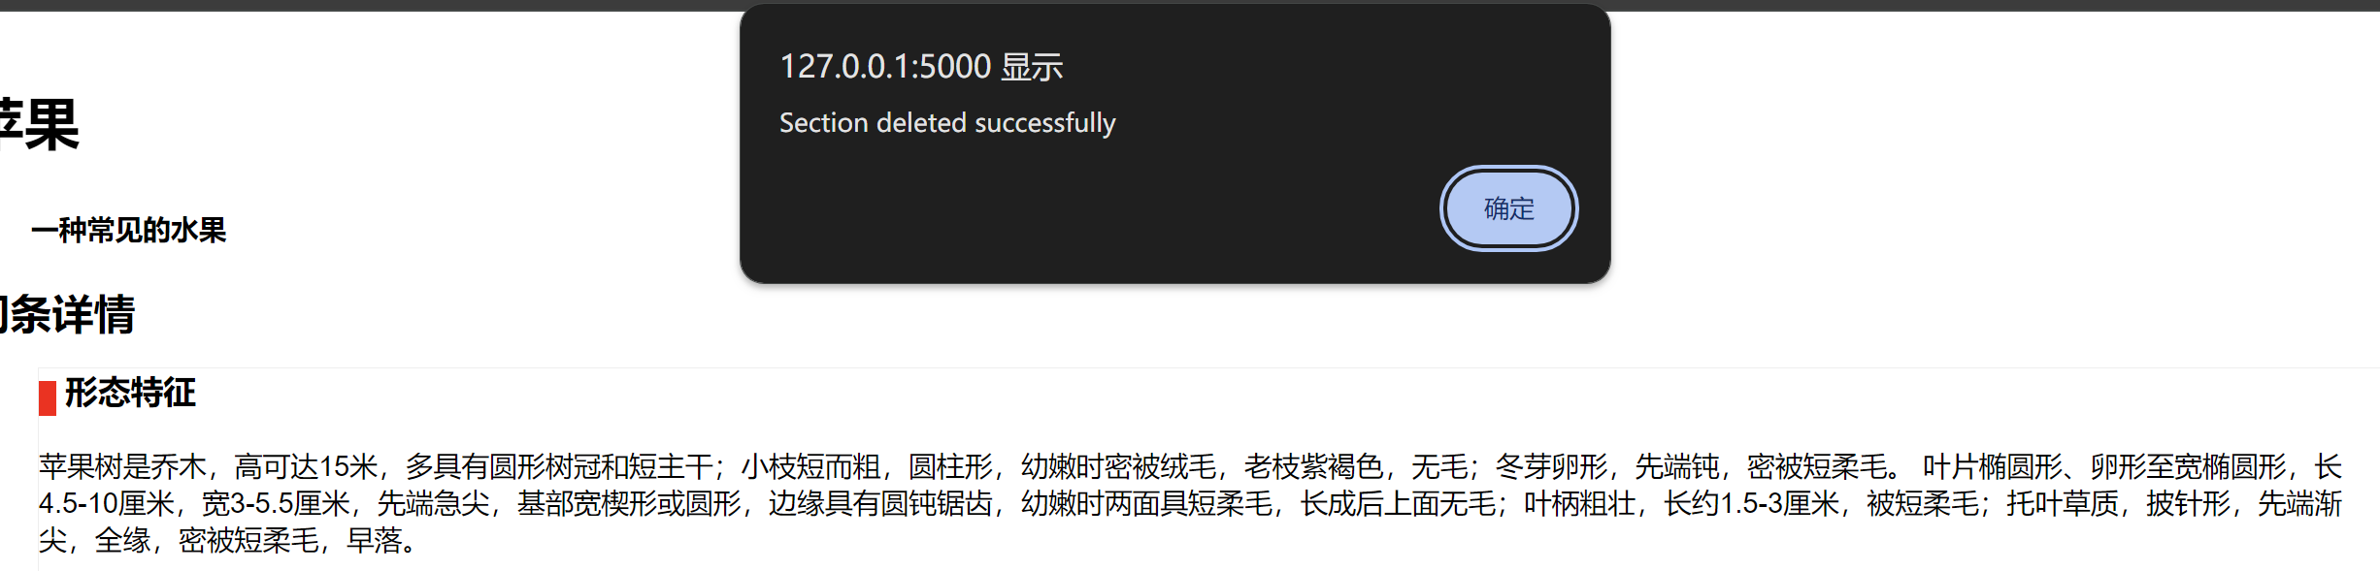  点击删除后，页面弹窗成功删除的提示，然后自动刷新；  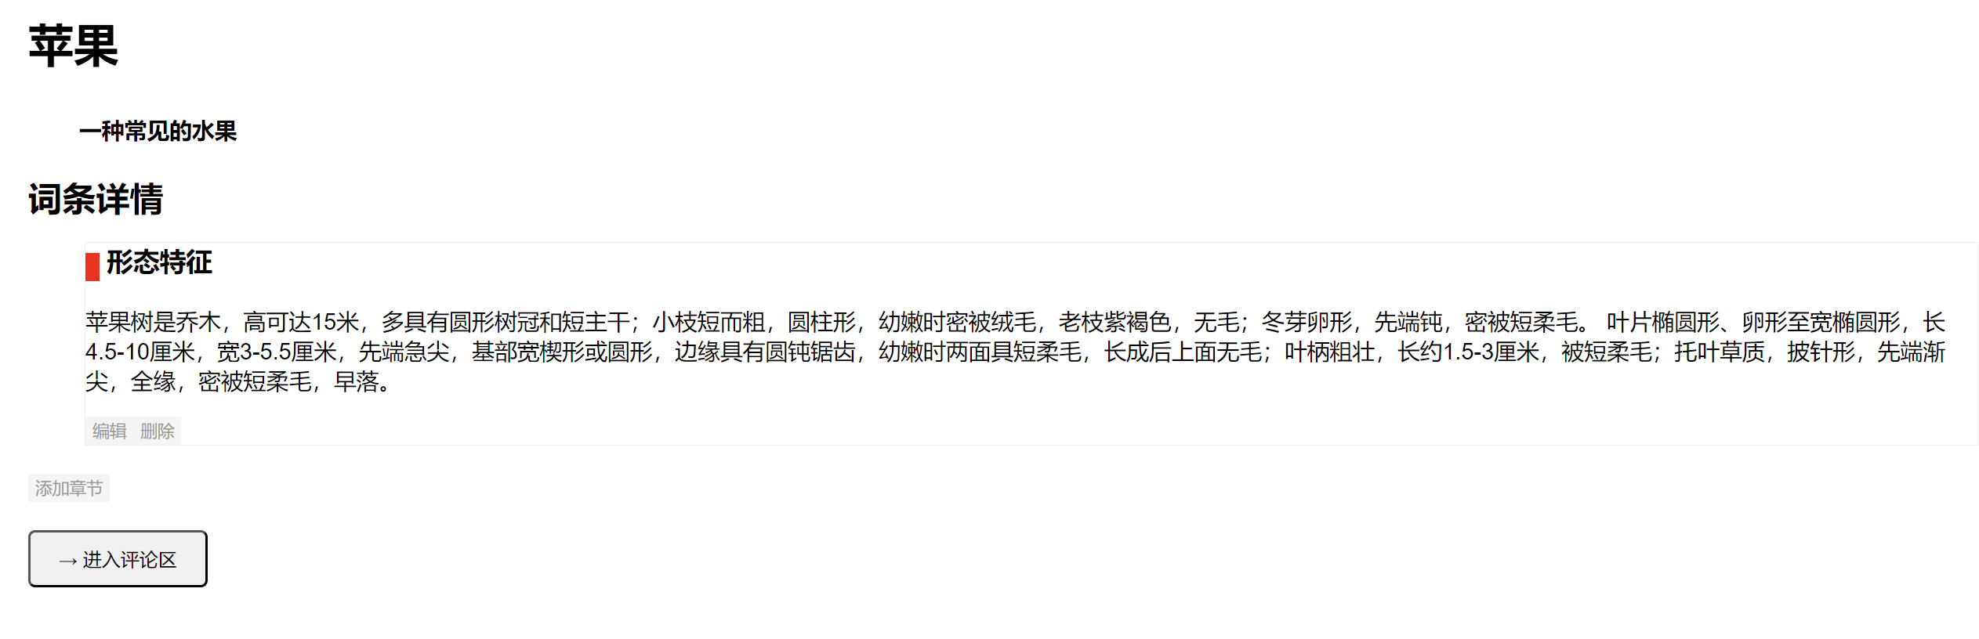  分别删除分布范围和形态特征后，页面仅剩余一条内容；  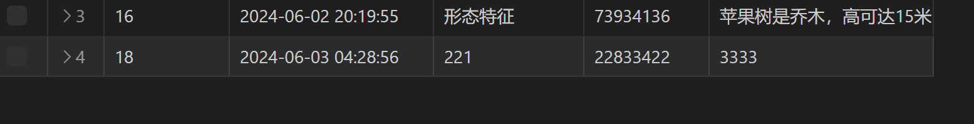  查看数据库中保存的数据，发现确实只有一条内容了，说明在数据库中也成功进行了删除操作；
备注 | 权限判断是由：在后端代码中通过session中存放的内容，判断是否具备删除和编辑的权限，然后由前端实现对不具备权限的用户不显示该操作的入口来实现的。

- 触发器控制下的添加操作（20分）

说明 | （1分）简要说明该操作所要完成的功能；  （2分）简要说明该触发器所要完成的功能  （1分）该操作会涉及的表（以“表名”的形式给出）。  （2分）该操作输入数据以及输入数据应该满足的条件，如：数值范围、是否为空；  （6分）实现该操作的关键代码（高级语言、SQL），截图即可；  （8分）如何执行该操作，按所述方法能够正常演示程序则给分。
功能描述  （1分） | 注册新的用户，默认新用户不具备管理员权限，头像、签名等为初始默认默认值，可以自定义用户名，主键id自增。
触发器描述  （2分） | 判断用户名是否与已有用户名重复，或密码是否不够复杂（简化为小于六位），如果不符合条件，禁止添加用户
涉及的表  （1分） | Wiki_user
输入数据  （2分） | 字段 | 规则
输入数据  （2分） | name | 不能与表中已有的name重复
输入数据  （2分） | Password1 | 大于等于六位
输入数据  （2分） | Password2 | 和password1相等
插入操作  源码  （3分） | 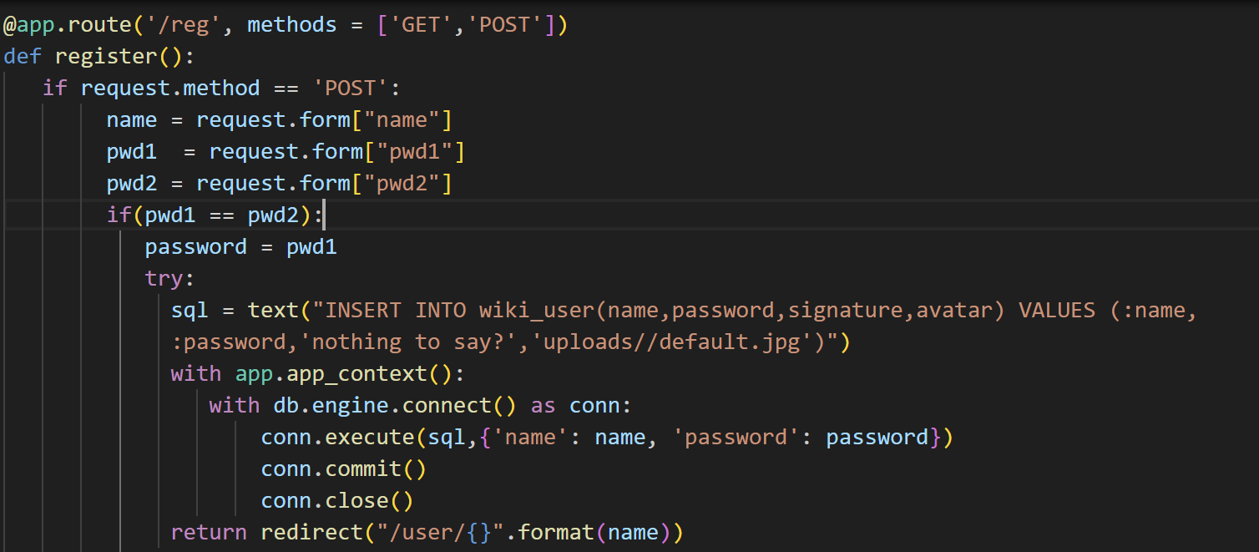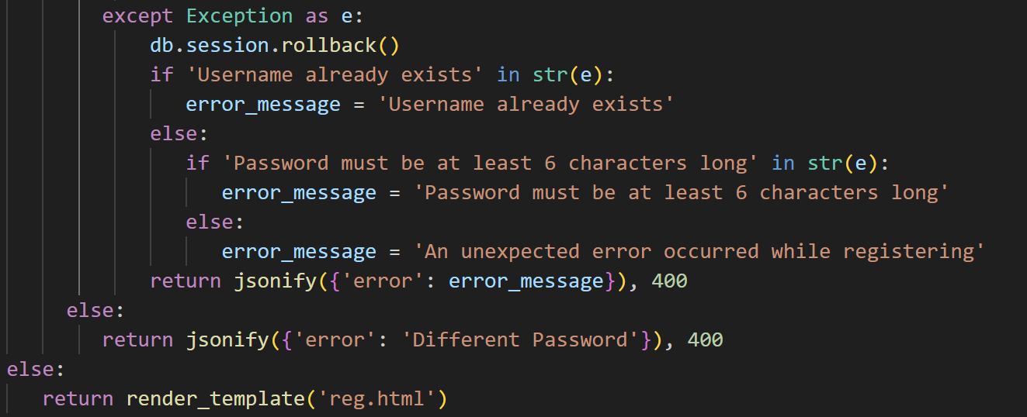
触发器源码  （3分） | 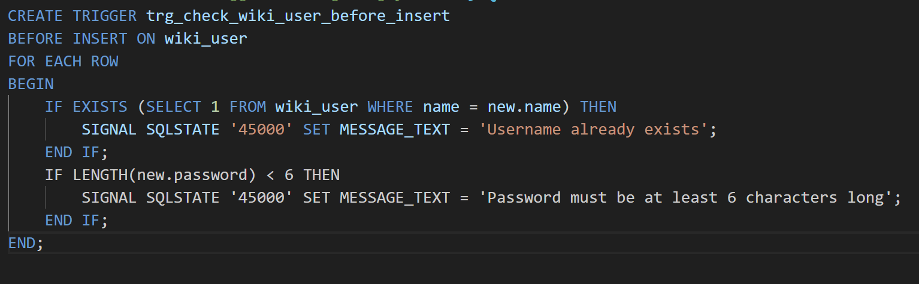
程序演示  （4分） | 说明：不违背触发器能够执行插入操作。  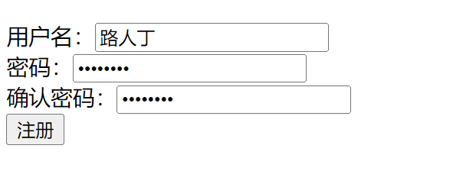  输入一组用户名和密码，密码长度大于等于六位，点击注册；  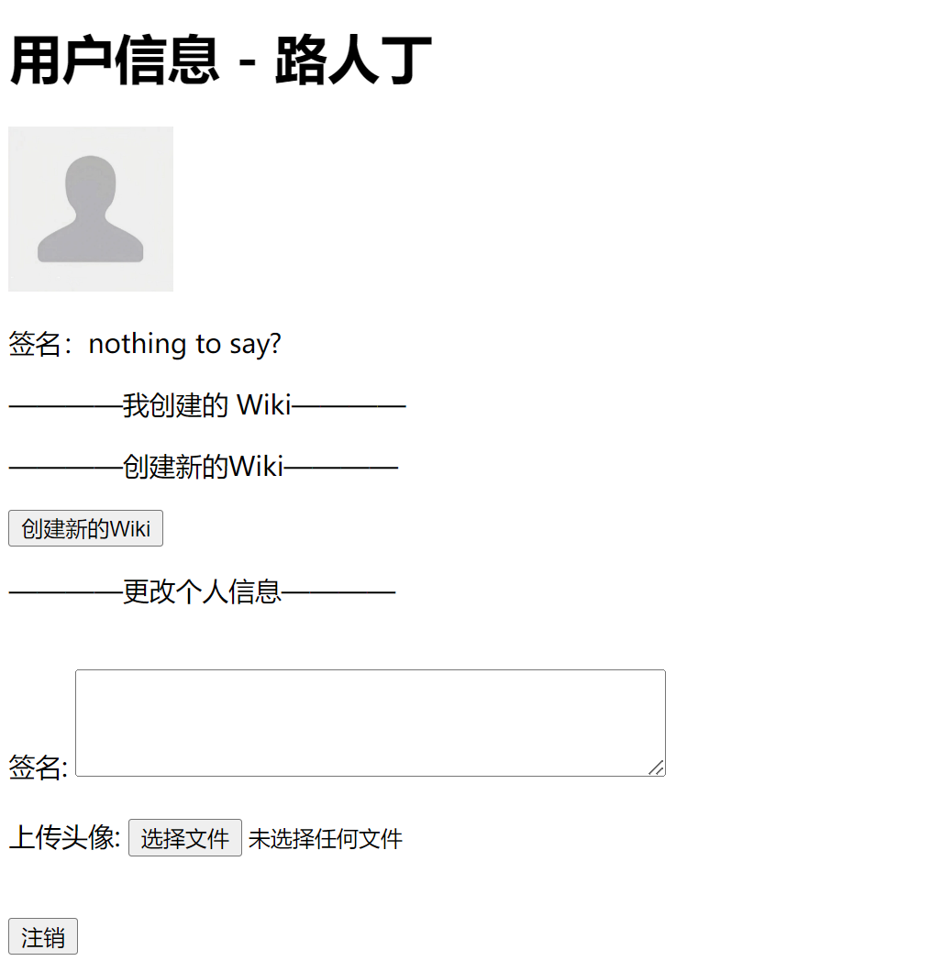  跳转到用户页面，显示了默认的内容，并可以执行对应的功能，说明注册成功；  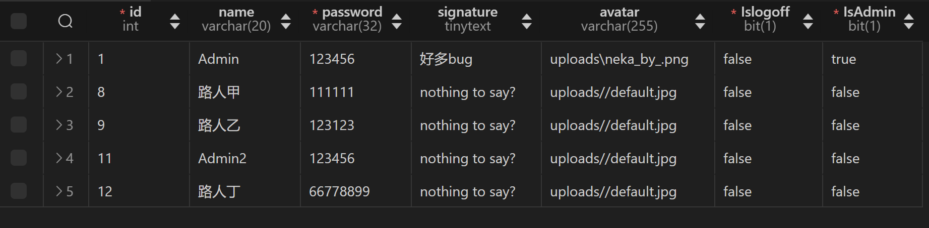  查看数据库，wiki_user表内正确添加了路人丁的数据。
程序演示  （4分） | 说明：违背触发器要求，不能够执行插入操作，系统报错。  再次尝试注册路人丁，使用一组不同的密码：  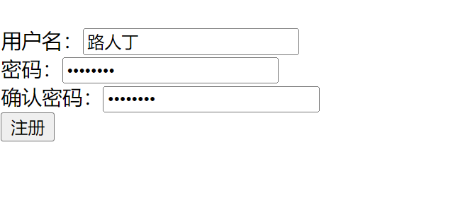  点击注册，控制台报错，错误代码为400；  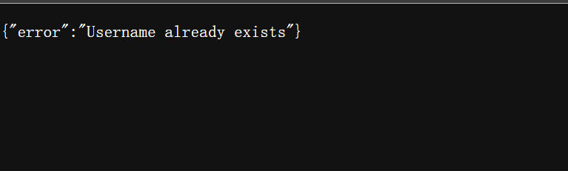  页面上显示了对应的错误信息；  尝试一组不重名但密码过短的数据；  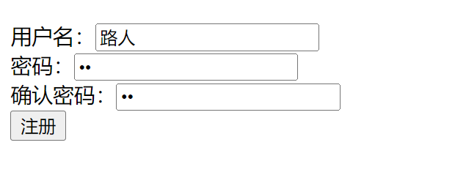  同样报错，显示不同的错误信息：  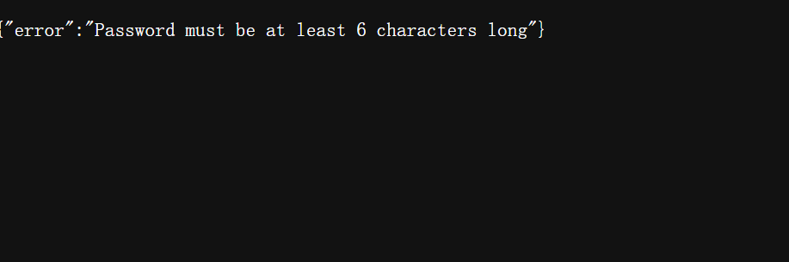
备注

- 存储过程控制下的更新操作（18分）

说明 | （1分）简要说明该操作所要完成的功能；  （1分）简要说明该存储过程所要完成的功能；  （2分）说明该操作涉及操作的表（必须包含两张或两张以上的关系表，以“表名形式”描述）  （1分）表连接涉及字段描述（描述方式为“表1.属性=表2.属性”）  （2分）该操作会修改字段（以“表名.字段名”的形式给出），以及修改规则，如新数值的计算方法、在何种条件下予以修改等；  （6分）实现该操作的关键代码（高级语言、SQL），截图即可；  （5分）如何执行该操作，按所述方法能够正常演示程序则给分。
功能描述（1分） | 用户在登陆后可以编辑自己创建的wiki词条(或者管理员编辑所有wiki词条)，更改其中的段落。
存储过程功能描述（1分） | 先读取用户新输入的内容，在用户更改段落前，将旧的段落内容存入section_old表中，然后在保存当前状态的topic_section表中更新内容，提交内容。
涉及的关系表（2分） | Section_old  Topic_section  Wiki_topic  Wiki_user
表连接涉及字段（1） | Wiki_topic.id=topic_section.topicid  Section_old.old_s_id=topic_section.id  Section_old.old_t_id=topic_section..topiid  Section_old.content=topic_section.words  ......
更改字段  （2分） | 字段 | 规则
更改字段  （2分） | Topic_section.title | 范围应当在varchar（255）内
更改字段  （2分） | Topic_section.words | ……
更新代码  （3分） | 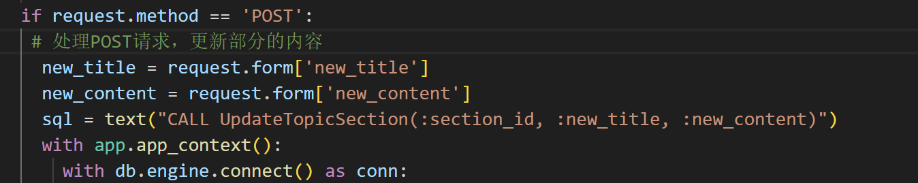
创建存储过程源码（3分） | 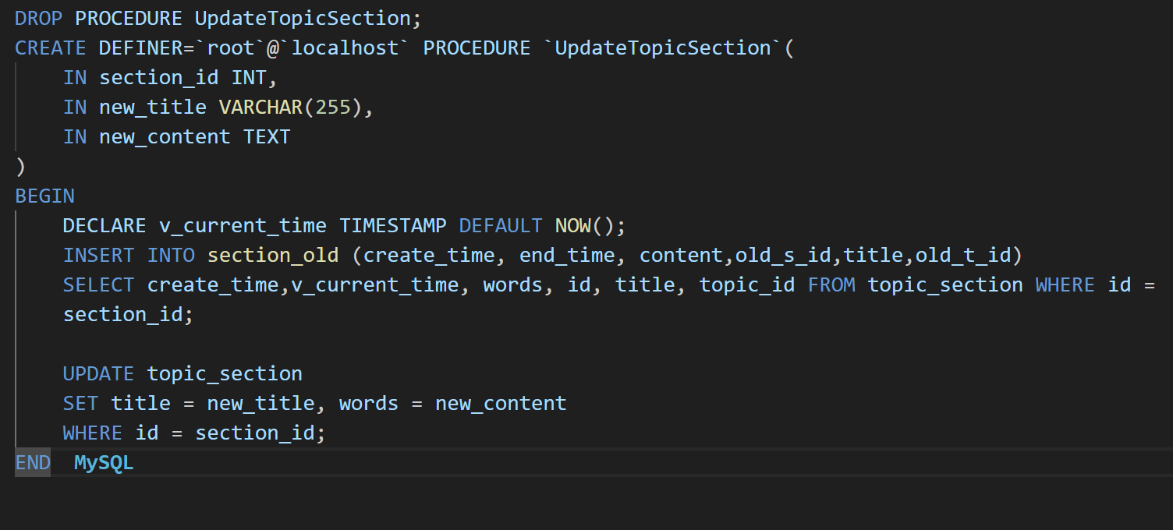
存储过程执行源码  （1分） | 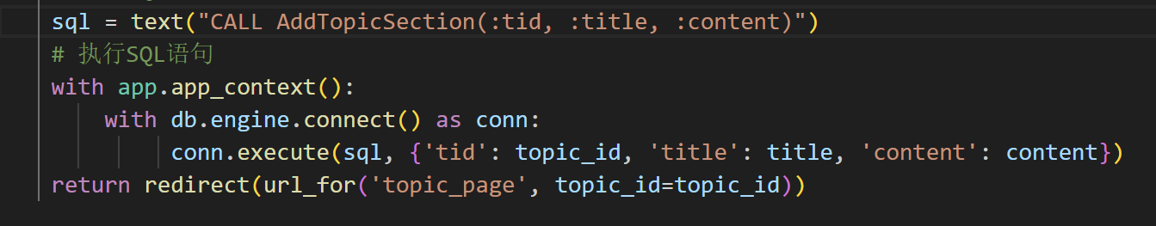
程序演示（2分） | 说明：不违背存储过程，能够执行更新操作  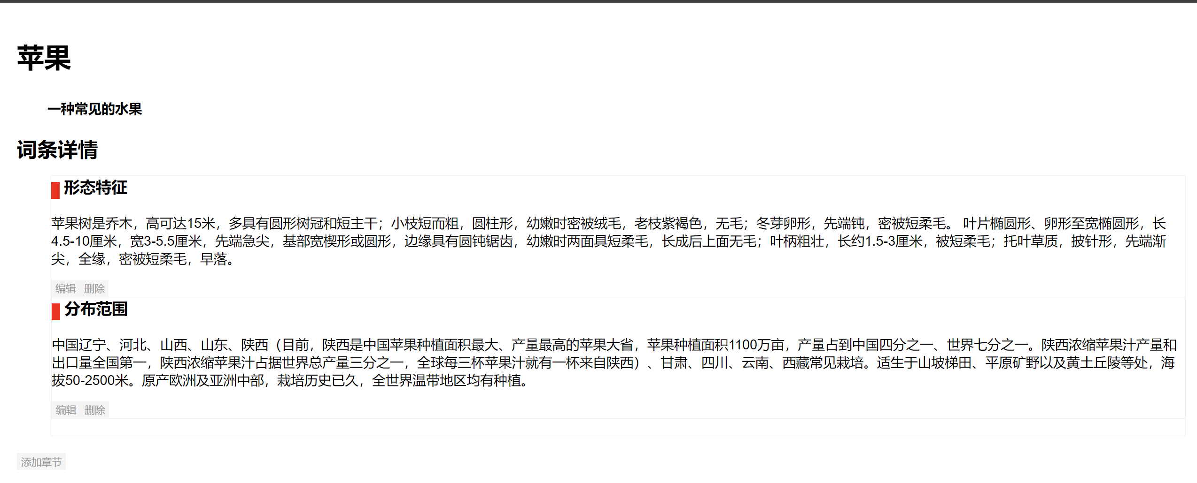  同样是登陆后，点击编辑，进入编辑页面：  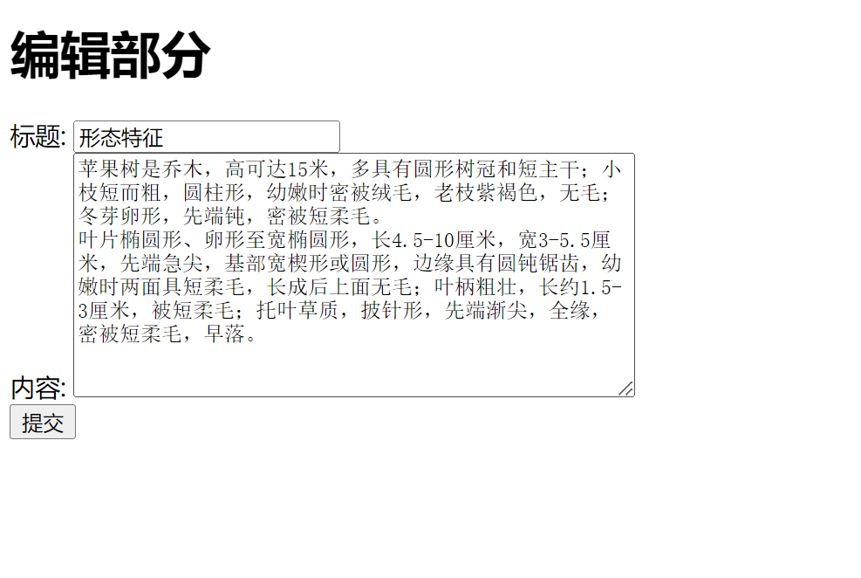  页面上显示原本的内容，对内容进行更改后点击提交：  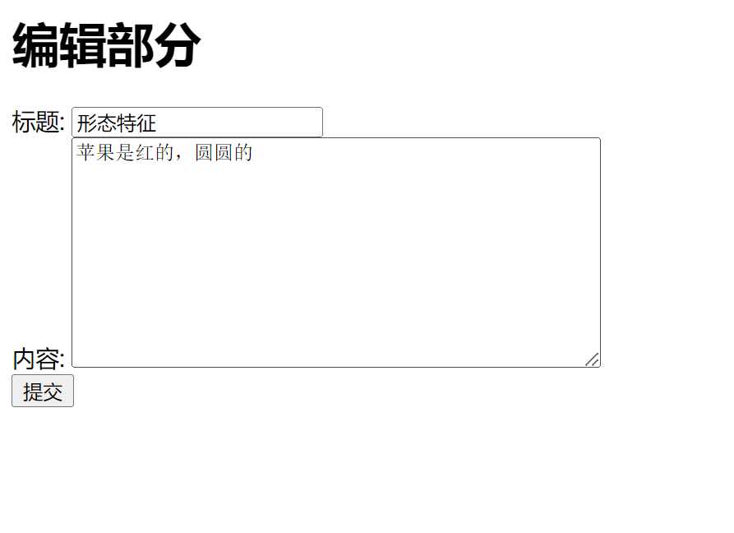  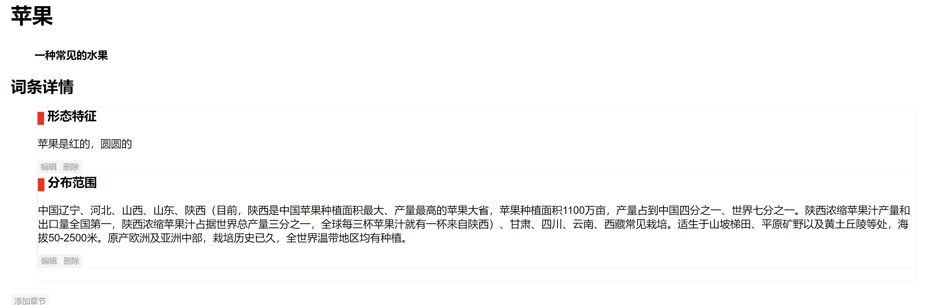  提交后界面刷新，得到内容正常更改；  查看section_old库，里面保存了原本的段落内容，说明存储过程正常执行；
程序演示  （2分） | 说明：违背存储过程，系统报错；  复制多次“形态特征”：  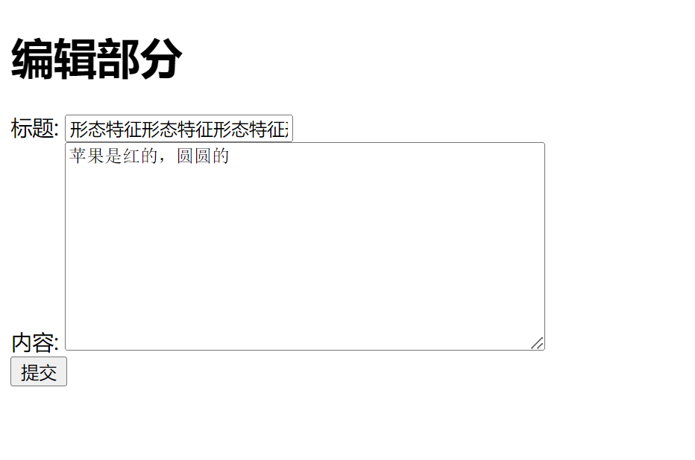  由于title超过约束的范围，系统直接报错：  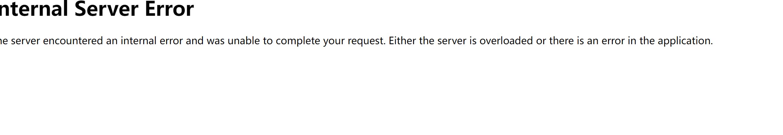
备注
- 含有视图的查询操作（15分）

说明 | （1分）简要说明该操作所要完成的功能；  （1分）简要说明建立的该视图的功能；  （2分）简要说明该操作涉及的关系数据表（以“表名”的形式给出）  （1分）简要说明表连接涉及的字段（以“表1.属性=表2.属性”）  （6分）实现该操作的关键代码（高级语言、SQL），截图即可；  （4分）如何执行该操作，按所述方法能够正常演示程序则给分。
操作功能描述（1分） | 通过模糊匹配搜索关键词，查询含有关键词的百科词条。无论是标题，内容，作者内含有关键词都应该查到。
视图功能描述（1分） | 将词条标题外词条存储在的不同表中的全部内容（段落标题，段落，作者）等放在同一个视图中，便于搜索
涉及的关系表（2分） | Wiki_user  Wiki_topic  Topic_section
表连接字段（1分） | Wiki_topic.creator=wiki_user.id  Wiki_topic.id=topic_section.topicid
创建视图代码（3分） | 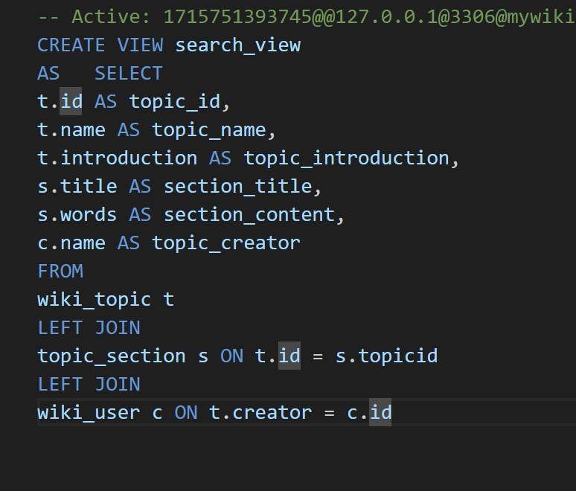
查询代码  （3分） | 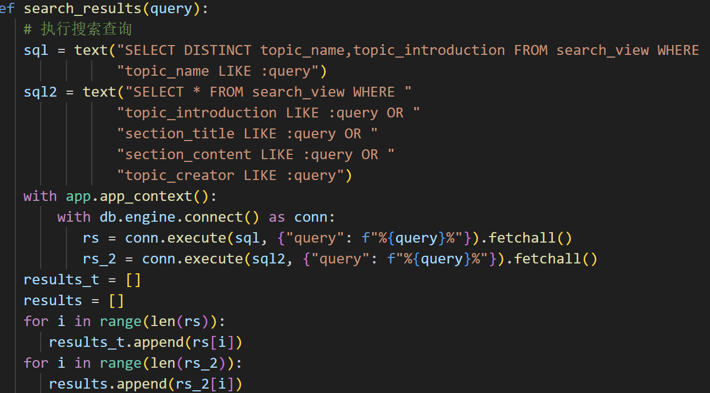
程序演示（4分） | 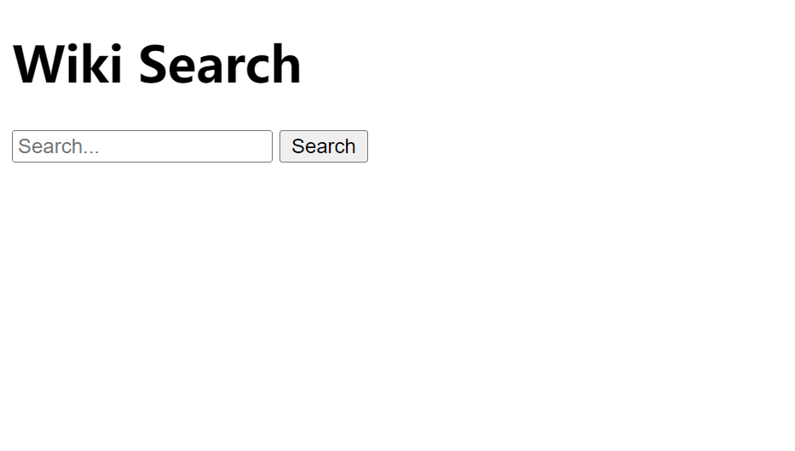  进入搜索界面  在搜索框中输入“苹果”  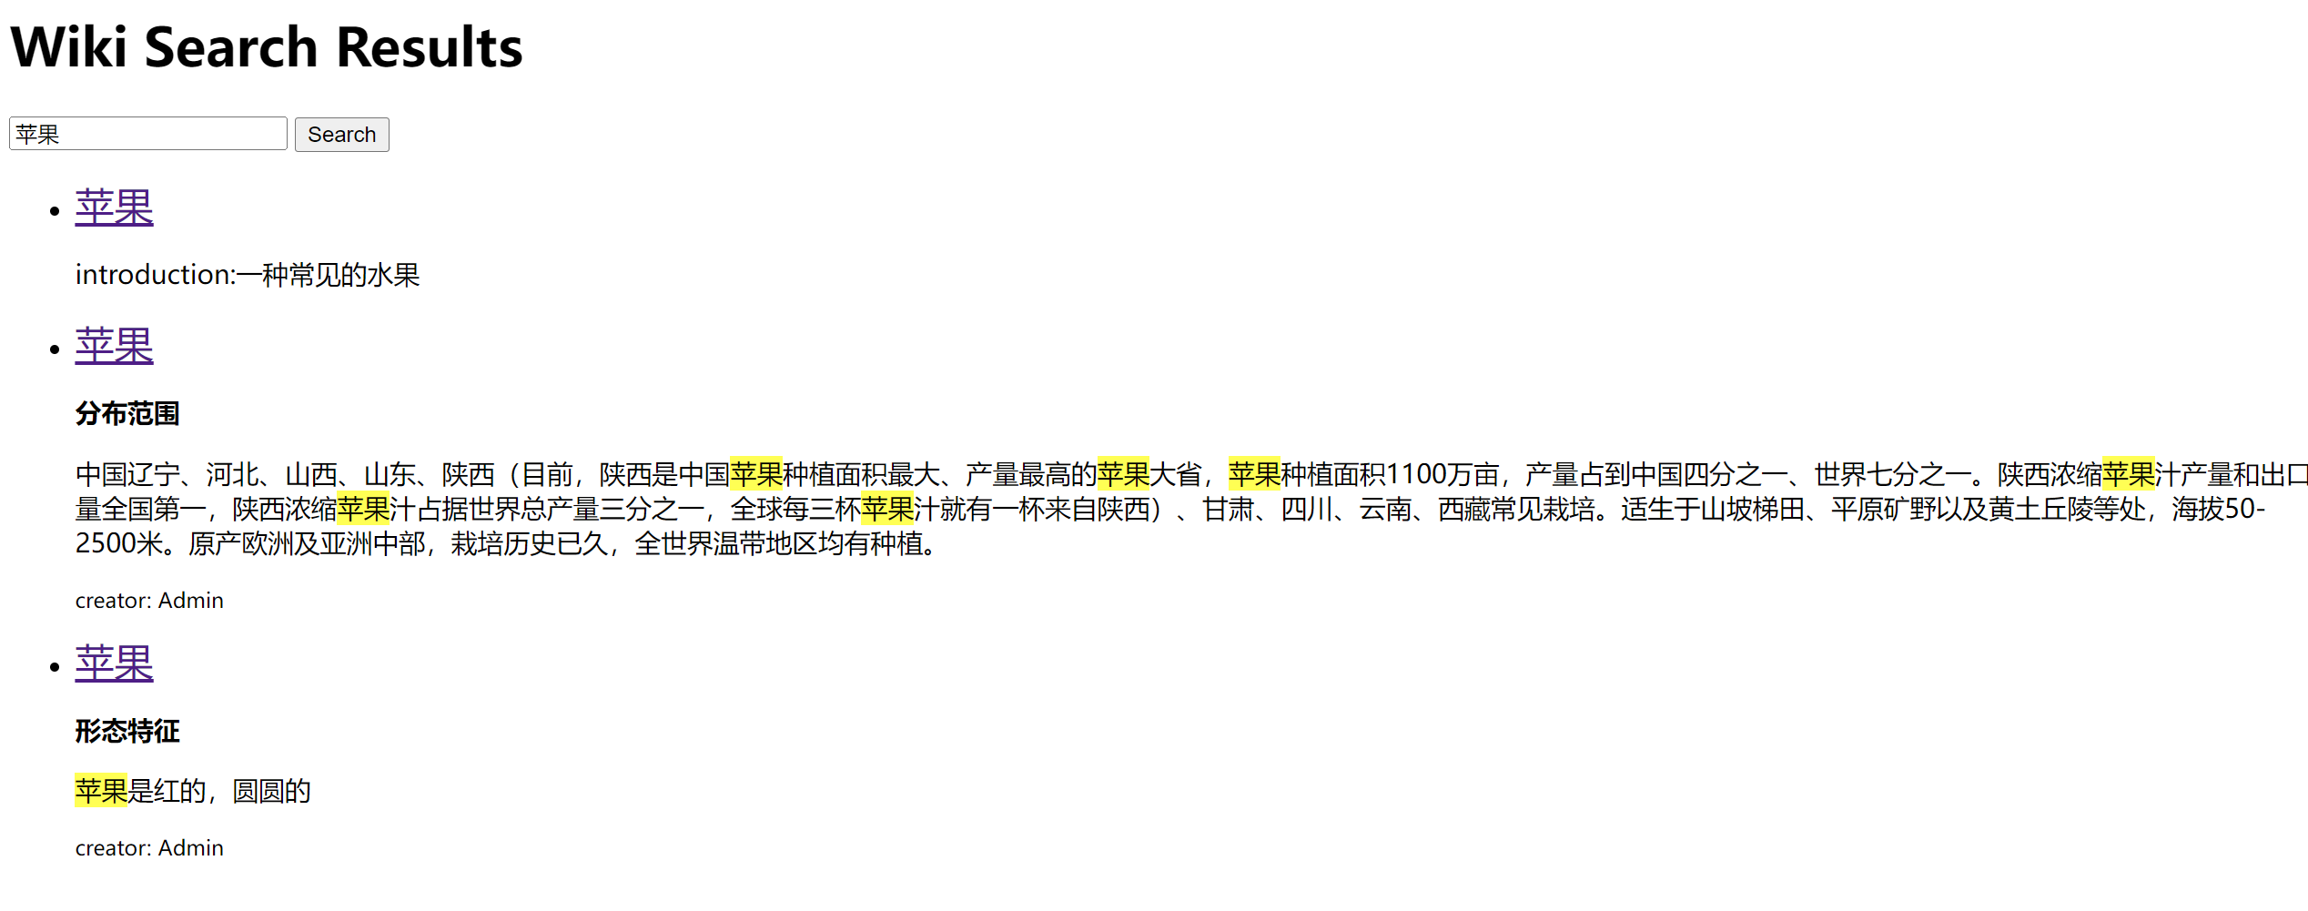  得到了所有含有苹果的结果。
备注 | 分开两类sql写的原因是如果直接搜索所有，按照视图的结构，只要是标题中含有搜索关键词的词条，无论其段落内容有没有关键词，都会多次反复出现，所以需要对标题和词条介绍中的关键词单独处理。

